安徽省大学生创新创业ERP管理大赛
合肥工业大学校园选拔赛
竞赛规程
一、赛项名称
赛项名称：安徽省大学生创新创业ERP管理校园选拔赛
英语翻译：Anhui province College students innovation and entrepreneurship ERP management campus competition
参赛对象：合肥工业大学全体本科生
二、竞赛目的
通过本次大赛，帮助学生树立现代化企业经营管理的理念，熟悉现代企业经营的过程，培养学生的创新意识，锻炼学生的全局观念，并训练学生的规划能力和团队合作能力，提高其实践能力和综合素质。同时，大赛也将为2019年第四届省级ERP创新创业大赛选拔并输送人才。
三、竞赛内容
校园选拔赛分为初赛笔试、决赛实战、省级选拔三个阶段。在校园赛中表现突出的选手推荐参加安徽省赛。
四、竞赛流程
时间 | 2019年3月29日 | 4月4日 | 4月27-28日 | 4月29-30日
内容 | 校园赛报名截止 | 初赛笔试 | 决赛实战 | 后台选拔省赛人员

五、竞赛报名
参赛选手以个人为单位统一报名，将单人报名表电子件发送至邮箱2017214145@mail.hfut.edu.cn。命名格式为“学院+姓名+ERP报名表”，例如“管理学院张三ERP报名表”。报名截止时间为3月29日24:00，逾期不再接受补报；报名后无特殊情况，不得变更报名信息。
六、奖项设定
本次校园选拔赛设一等奖2项、二等奖3项、三等奖4项和优胜奖若干。主办单位对获奖团队颁发获奖证书。
七、竞赛规程
（一）初赛笔试
选手将对ERP基础知识以及固定的某套规则的内容进行作答，以考察选手对ERP的了解程度，保证决赛团队中的人员质量。工作人员将在笔试前一周在QQ群中上传笔试题库。考核题目将从题库中选取，题型分为单项选择题、判断题、填空题。
笔试阶段中排名前80名的选手将晋级（若报名总人数不及80人则取前80%），名单将在群里公示，成功通过笔试的选手将自由组队，进入决赛阶段。
（二）决赛实战
1、竞赛方式
比赛采取团队竞赛方式，每支参赛队5名参赛选手。每支代表队模拟一家生产制造型企业，与其他参赛队模拟的同质企业在同一市场环境中展开企业经营竞争。参赛选手分别担任如下角色：
总 经 理
财务总监
营销总监
生产总监
采购总监
本次比赛模拟企业连续6年经营，并以最后一年的最终经营得分——罚分，计算参赛队名次。实战阶段按团队计分，以此评判团队奖项。
2、运行方式及监督
本次大赛提供“新道新商战V5.0”电子沙盘（以下简称系统）操作，所有经营操作都在电子沙盘上执行。本次比赛将在赛前三天公布竞赛规则。
各队自带纸、笔、橡皮、经营表格，主办方提供电脑或自带电脑。笔记本接入局域网，作为运行平台，务必安装录屏软件。比赛过程中，要求学生端启动录屏工具，全程录制经营过程，建议每一年经营录制为一个独立的文件。一旦发生问题，以录屏结果为证，裁决争议。如果擅自停止录屏过程，按系统的实际运行状态执行。录屏软件请自行去相关网站下载并提前学会使用，比赛期间主办方不负责提供，也不负责指导使用。
比赛期间所有参赛队员不得使用手机与外界联系，电脑仅限于作为系统运行平台，可以自制一些工具，但不得使用各种手段通过Internet与外界联系，否则取消参赛资格。
比赛期间计时的时间以本赛区所用服务器上时间为准，赛前选手可以按照服务器时间调整自己电脑上的时间。
3、企业运营流程
企业运营流程建议按照运营流程表中列示的流程执行，比赛期间可做经营还原（酌情扣分，罚分细则见赛前规则明细）。
用户 第 年经营
 | 企业经营流程 每执行完一项操作，CEO请在相应的方格内打勾。
 | 手工操作流程 | 系统操作 | 手工记录
年初 | 新年度规划会议
年初 | 广告投放 | 输入广告费确认
年初 | 参加订货会选订单/登记订单 | 选单
年初 | 支付应付税 | 系统自动
年初 | 支付长贷利息 | 系统自动
年初 | 更新长期贷款/长期贷款还款 | 系统自动
年初 | 申请长期贷款 | 输入贷款数额并确认
1 | 季初盘点（请填余额） | 产品下线,生产线完工(自动)
2 | 更新短期贷款/短期贷款还本付息 | 系统自动
3 | 申请短期贷款 | 输入贷款数额并确认
4 | 原材料入库/更新原料订单 | 需要确认金额
5 | 下原料订单 | 输入并确认
6 | 购买/租用--厂房 | 选择并确认，自动扣现金
7 | 更新生产/完工入库 | 系统自动
8 | 新建/在建/转产/变卖--生产线 | 选择并确认
9 | 紧急采购(随时进行） | 随时进行输入并确认
10 | 开始下一批生产 | 选择并确认
11 | 更新应收款/应收款收现 | 需要输入到期金额
12 | 按订单交货 | 选则交货订单确认
13 | 产品研发投资 | 选择并确认
14 | 厂房--出售(买转租)/退租/租转买 | 选择确认，自动转应收款
15 | 新市场开拓/ISO资格投资 | 仅第四季允许操作
16 | 支付管理费/更新厂房租金 | 系统自动
17 | 出售库存 | 输入并确认（随时进行)
18 | 厂房贴现 | 随时进行
19 | 应收款贴现 | 输入并确认（随时进行)
20 | 季末收入合计
21 | 季末支出合计
22 | 季末数额对账[（1)+(20)-(21)]
年末 | 缴纳违约订单罚款 | 系统自动
年末 | 支付设备维护费 | 系统自动
年末 | 计提折旧 | 系统自动 |  |  |  |  |  | （ ）
年末 | 新市场/ISO资格换证 | 系统自动
年末 | 结账

经营以季度为单位，流程表中一季度为一列，每年有四季度。
每年经营结束后，各参赛队需要在系统中填制《资产负债表》、《利润表》、《综合费用表》。如果不填，则视同报表错误一次，并扣分（罚分细则见赛前规则明细），但不影响经营。此次比赛不需要交纸质报表给裁判核对。
注：数值为0时必须填写阿拉伯数字“0”。不填数字系统也视同填报错误。
注意：具体竞赛规则及市场预测信息将在赛前说明会公布。（正式规则以赛前说明会发布为准。）
4、实战规则
a.竞赛排名
完成预先规定的经营年限，将根据各队的最后权益进行评分。
最后得分=六年结束企业综合得分-罚分项
得分高者排名靠前，如出现得分相同，以最后一年结束时间优先提交的排名靠前（当年结束时间非报表提交时间）。
b.破产处理
当参赛队权益为负（指当年结束系统生成生成资产负债表时为负）或现金断流时（权益和现金可以为零），企业破产。
参赛队破产后，需立刻离开赛场。
（三）后台选拔省赛人员
1、选拔方式
后台人员将以选手互评结合团队总分为基础，选择优秀的十位选手代表本校参加省赛，具体方式如下：
省赛人员将由比例赋分法（下文将详细阐明）产生，由全体成员进行排名后的前10位选手组成。
2、选拔流程
a.团队互评
在比赛结束时，工作人员将对选手分发互评卷。选手将当场进行匿名评选，对本团队除了自己的人进行排名（第一名5分，第二名4分，第三名2分，第四名和第五名1分），若同分则看笔试成绩。
b.团队赋分
根据各团队的最终分数将其分等级，若某排名的队伍与其后队伍分数相差悬殊（一般差1500分以上，具体视情况而定），则在此区分等级。等级不超过3个，低分团队一律视为第三等级。对于各等级团队予以如下赋分：
第一等级：团队总分X1.5
第二等级：团队总分X1.2
第三等级：团队总分不变
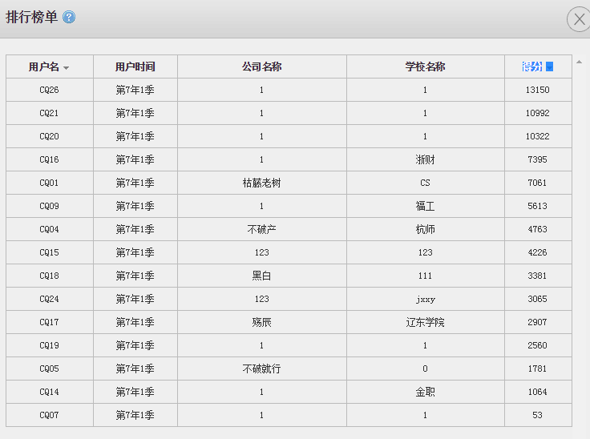
例如：
在本次数据中，第三名与第四名存在明显分差，故将前三支队伍设为第一等级；第五名与第六名之间存在明显分差，故将第四名与第五名设为第二等级；其余均为第三等级。将三个等级的团队分别对其团队总分进行换算。
c.比例赋分与排名
将每个团队中的选手按照总互评分数进行排名，对于团队各排名的选手给予如下的赋分：
第一名：团队新总分的30%
第二名：团队新总分的25%
第三名：团队新总分的20%
第四名：团队新总分的15%
第五名：团队新总分的10%
即个人分数=团体新总分X对应名次所占比重
将所有选手根据分数排名，若同分则根据笔试分数高低进行排位。
c.人员选择及公示
工作人员将在算分以及对全员进行排名结束后，根据排名单选出排名前10位选手成为省赛团队成员，并在群中对团队赋分情况以及省赛人员名单进行公示。
八、竞赛联系
为促进选手交流，及时公布赛事讯息，保证大赛的顺利进行，大赛设QQ通知群（群号：644622601）。赛前的重要通知、文件及其他有关事项将在群中及时发布。请每个参赛选手务必加入QQ群，便于赛事工作的沟通和交流。
大赛联系人：杨老师（18656759962）
徐世嘉（17352913840）

